ЧТЕНИЕ
Урок № ______ Учебник стр. 17
Тема урока. По В. Корабельникову «Осенний лес».
Цели урока.
1. Познакомить с содержанием рассказа.
2. Совершенствовать технику чтения. 3. Развивать речь учащихся и расширять словарный запас на основе составления ответов на вопросы к тексту; развивать логическое мышление, навыки чтения, связную монологическую речь. 4. Воспитывать любовь к чтению.
Оборудование. Портрет В. Корабельникова, учебник
Словарь: прозрачен, наряд.
Ход урока
- Организационный момент
- Психологический настрой
Вы хотите заниматься? (да.)
Вы хотите обучаться? (да)
Будем вместе мы стараться? (да)
Мне нравится ваш настрой на работу. Ну что ж приступим к работе.
- Разминка.
- Дыхательная гимнастика
- Вдох носом – выдох через рот.
- Вдох, задержка дыхания, выдох.
Вдох, выдох, задержка дыхания
- Упражнения для глаз
На доске таблица из разноцветных кружков, расположенных в 3-4 ряда по 8 кружков в каждом.
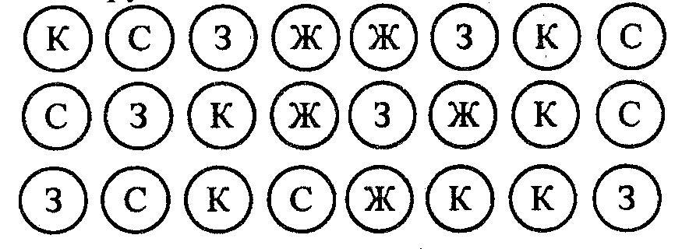
- Чтение (называние цвета) с убыстрением.
- Чтение через кружок
- Чтение через 2 кружка
- Упражнение для артикуляционного аппарата.
Работа над чистоговорками

Па-па-па — на столе крупа.
Пы-пы-пы — нет крупы.
Оп-оп-оп — все в ладоши хлоп.
Уп-уп-уп — мы ели суп.
Ба-ба-ба — новая труба.
Бу-бу-бу — взяли мы трубу.
Бы-бы-бы — нет трубы.

- Работа над скороговоркой.

Мы будем разговаривать, Мы будем выговаривать, Так правильно и внятно, Чтоб было все понятно.

- Проверка домашнего задания

- Сообщение темы урока.
Учитель. Ребята, совсем недавно мы ходили с вами в лес на экскурсию. Какое сейчас время года? Какой лес?

Как вы думаете, о чем мы сегодня будем читать на уроке? Да, сегодня, ребята, мы будем читать рассказ, который называется «Осенний лес»

- Работа над рассказом.
1. Подготовка учащихся к восприятию рассказа.
а) Беседа. Прочитайте, что написано на доске.
В. Корабельников «Осенний лес»
На доску вывешивается портрет В. Корабельникова
Учитель. Вот фотография автора этого рассказа В. Корабельникова
НРК. Сегодня я хочу вас познакомить с нашим Челябинским художником Скобелевым Виктором Николаевичем Учитель вывешивает портрет автора. Картина Скобелева В.Н. «В осеннем лесу». Ведет беседу по картине.
В лесу очень много разных деревьев. Что вы можете рассказать об осеннем лесе? Что вам больше всего запомнилось?
- А какое настроение у вас было? (Хорошее)
Ребята рассказывают о своих впечатлениях, учитель актуализирует словарь: деревья, листья красные и желтые, голые ветви.
2. Чтение и работа над содержанием рассказа.
1. Чтение рассказа учителем.
2. Повторное чтение рассказа учителем. Задание для учеников - ответить на вопросы:
- Чем красив лес осенью? - Прочитай: Облака… Деревья … - Что значит разноцветный убор? - Почему осенью листья опадают? - Хорошо это или плохо? Почему? Прочитай как написано в рассказе
3. Подготовка детей к самостоятельному чтению рассказа.
3.1. Словарная работа. Цель: работа над словами, трудными для прочтения и понимания.
Слова, трудные для прочтения, учитель пишет на доске в послоговой разрядке. Эти слова разбираются непосредственно перед чтением:
ра бра сбра сбра-сы-ва-ют
раз-но-цвет-ный сло-ма-ют-ся
Слова, трудные для понимания, учитель объясняет в ходе работы над текстом.
Комментарий для учителя: Прозрачен – пропускающий сквозь себя свет, просвечивающий насквозь. Наряд - одежда, в что наряжаются
3.2 Чтение про себя — тихое, «жужжащее» чтение.
4. Совместное чтение текста учителем с учениками с целью запоминания правильного прочтения трудных слов, соблюдения логических пауз и логического ударения.
5. Чтение текста по частям и анализ содержания частей, составляющих логически связанные части.
Учитель. - Что вы можете сказать, прочитав первую часть? Как говорится в тексте о лесе? О небе? О воздухе?
1 часть: Природа осенью: небо, воздух, лес. 2 часть: Почему нельзя, чтобы оставались листья на деревьях. 3 часть: Деревья сбрасывают листья.
- Чтение рассказа цепочкой по логически завершенным частям (предложениям).
8. Чтение детьми (Пересказ) (по желанию) рассказа по памяти.

ПОДВЕДЕНИЕ ИТОГОВ УРОКА
Домашнее задание: Учебник стр.17. Научиться читать рассказ без ошибок, отвечать на вопросы учебника.

